

**О внесении изменения в постановление акимата Западно-Казахстанской области от 5 декабря 2017 года № 311 "Об утверждении регламента государственной услуги "Предоставление бесплатного питания отдельным категориям граждан, а также лицам, находящимся под опекой (попечительством) и патронатом, обучающимся и воспитанникам организаций технического и профессионального, послесреднего и высшего образования"**

***Утративший силу***

Постановление акимата Западно-Казахстанской области от 13 июля 2018 года № 163. Зарегистрировано Департаментом юстиции Западно-Казахстанской области 31 июля 2018 года № 5308. Утратило силу постановлением акимата Западно-Казахстанской области от 1 июня 2020 года № 120

      Сноска. Утратило силу постановлением акимата Западно-Казахстанской области от 01.06.2020 № 120 (вводится в действие со дня первого официального опубликования).

      В соответствии с Законами Республики Казахстан от 23 января 2001 года "О местном государственном управлении и самоуправлении в Республике Казахстан", от 15 апреля 2013 года "О государственных услугах" акимат Западно-Казахстанской области **ПОСТАНОВЛЯЕТ**:

      1. Внести в постановление акимата Западно-Казахстанской области от 5 декабря 2017 года №311 "Об утверждении регламента государственной услуги "Предоставление бесплатного питания отдельным категориям граждан, а также лицам, находящимся под опекой (попечительством) и патронатом, обучающимся и воспитанникам организаций технического и профессионального, послесреднего и высшего образования" (зарегистрированное в Реестре государственной регистрации нормативных правовых актов за №4991, опубликованное 28 декабря 2017 года в Эталонном контрольном банке нормативных правовых актов Республики Казахстан) следующее изменение:

      регламент государственной услуги "Предоставление бесплатного питания отдельным категориям граждан, а также лицам, находящимся под опекой (попечительством) и патронатом, обучающимся и воспитанникам организаций технического и профессионального, послесреднего и высшего образования", утвержденный указанным постановлением, изложить в новой редакции согласно приложению к настоящему постановлению.

      2. Государственному учреждению "Управление образования Западно-Казахстанской области" (Кадырова Ш.М.) обеспечить государственную регистрацию данного постановления в органах юстиции, его официальное опубликование в Эталонном контрольном банке нормативных правовых актов Республики Казахстан и в средствах массовой информации.

      3. Контроль за исполнением настоящего постановления возложить на заместителя акима области Оспанкулова Г.А.

      4. Настоящее постановление вводится в действие по истечении десяти календарных дней после дня первого официального опубликования.

|  |  |
| --- | --- |
| *Аким области* | *А.Кульгинов* |

|  |  |
| --- | --- |
|  | Приложение к постановлению акимата Западно-Казахстанской области от 13 июля 2018 года № 163 |
|  | Утвержден постановлением акимата Западно-Казахстанской области от 5 декабря 2017 года №311 |

**Регламент государственной услуги "Предоставление бесплатного питания отдельным категориям граждан, а также лицам, находящимся под опекой (попечительством) и патронатом, обучающимся и воспитанникам организаций технического и профессионального, послесреднего и высшего образования"**

**1. Общие положения**

      1. Государственная услуга "Предоставление бесплатного питания отдельным категориям граждан, а также лицам, находящимся под опекой (попечительством) и патронатом, обучающимся и воспитанникам организаций технического и профессионального, послесреднего и высшего образования" (далее – государственная услуга).

      Государственная услуга оказывается организациями технического и профессионального, послесреднего образования (далее – услугодатель) в соответствии со стандартом государственной услуги "Предоставление бесплатного питания отдельным категориям граждан, а также лицам, находящимся под опекой (попечительством) и патронатом, обучающимся и воспитанникам организаций технического и профессионального, послесреднего и высшего образования" (далее - Стандарт), утвержденным приказом Министра образования и науки Республики Казахстан от 7 августа 2017 года №396 "Об утверждении стандарта государственной услуги "Предоставление бесплатного питания отдельным категориям граждан, а также лицам, находящимся под опекой (попечительством) и патронатом, обучающимся и воспитанникам организаций технического и профессионального, послесреднего и высшего образования" (зарегистрирован в Министерстве юстиции Республики Казахстан 25 сентября 2017 года № 15744).

      Прием заявлений и выдача результатов оказания государственных услуг осуществляются через:

      1) канцелярию услугодателя;

      2) филиал некоммерческого акционерного общества "Государственная корпорация "Правительство для граждан" по Западно-Казахстанской области (далее – Государственная корпорация).

      Государственная услуга оказывается физическим лицам (далее -услугополучатель) бесплатно.

      2. Форма оказания государственной услуги: бумажная.

      3. Срок оказания государственной услуги: с момента сдачи пакета документов услугодателю, в Государственную корпорацию – 10 календарных дней.

      4. Результат оказания государственной услуги – уведомление о предоставлении бесплатного питания по форме согласно приложению 1 к Стандарту государственной услуги либо мотивированный ответ об отказе в оказании государственной услуги в случаях и по основаниям, предусмотренным пунктом 10 Стандарта.

**2. Описание порядка действий структурных подразделений (работников) услугодателя в процессе оказания государственной услуги**

      5. Основанием для начала действия по оказанию государственной услуги является заявление по форме согласно приложению 2 Стандарта.

      6. Содержание каждой процедуры (действия), входящей в состав процесса оказания государственной услуги, длительность его выполнения:

      1) работник канцелярии услугодателя с момента подачи необходимых документов указанных в пункте 9 Стандарта, в течение 20 (двадцати) минут осуществляет прием, регистрацию и направляет их на резолюцию руководителю услугодателя;

      2) руководитель услугодателя в течение 15 (пятнадцати) минут накладывает резолюцию и направляет документы ответственному исполнителю услугодателя;

      3) ответственный исполнитель услугодателя в течение 7 (семи) календарных дней рассматривает поступившие документы, готовит уведомление или мотивированный ответ об отказе;

      4) руководитель услугодателя в течение 20 (двадцати) минут подписывает уведомление или мотивированный ответ об отказе и направляет их в канцелярию;

      5) работник канцелярии услугодателя в течение 1 (одного) календарного дня выдает готовый результат государственной услуги услугополучателю или обеспечивает доставку результата государственной услуги в Государственную корпорацию, не позднее чем за сутки до истечения срока оказания государственной услуги.

      7. Результат процедуры (действия) по оказанию государственной услуги, который служит основанием для начала выполнения следующих процедур (действии):

      1) принятие у услугополучателя документов и передача руководителю услугодателя документов на резолюцию;

      2) направление документов руководителем услугодателя ответственному исполнителю услугодателя;

      3) подготовка ответственным исполнителем услугодателя результата государственной услуги;

      4) подписание руководителем услугодателя результата государственной услуги;

      5) выдача результата государственной услуги услугополучателю работником канцелярии услугодателя или обеспечение доставки результата государственной услуги в Государственную корпорацию.

**3. Описание порядка взаимодействия структурных подразделений (работников) услугодателя в процессе оказания государственной услуги**

      8. Перечень структурных подразделений (работников) услугодателя, которые участвуют в процессе оказания государственной услуги:

      1) работник канцелярии услугодателя;

      2) руководитель услугодателя;

      3) ответственный исполнитель услугодателя.

      9. Подробное описание последовательности процедур (действия), взаимодействий структурных подразделений (работников) услугодателя в процессе оказания государственной услуги отражается в справочнике бизнес-процессов оказания государственной услуги согласно приложению 1 к настоящему регламенту государственной услуги "Предоставление бесплатного питания отдельным категориям граждан, а также лицам, находящимся под опекой (попечительством) и патронатом, обучающимся и воспитанникам организаций технического и профессионального, послесреднего и высшего образования" (далее – Регламент).

**4. Описание порядка использования информационных систем с Государственной корпорацией и (или) иными услугодателями, а также порядка использования информационных систем в процессе оказания государственной услуги**

      10. Описание порядка обращения в Государственную корпорацию и (или) к иным услугодателям, длительность обработки запроса услугополучателя:

      1) услугополучатель подает необходимые документы и заявление работнику Государственной корпорации согласно приложению 2 стандарта, в операционном зале посредством "безбарьерного" обслуживания путем электронной очереди (в течение 2 (двух) минут);

      2) процесс 1 – ввод работником Государственной корпорации в Автоматизированное рабочее место Интегрированной информационной системы Государственной корпорации (далее – АРМ ИИС Государственной корпорации) логина и пароля (процесс авторизации) для оказания государственной услуги (в течение 1 (одной) минуты);

      3) процесс 2 – выбор работником Государственной корпорации государственной услуги, вывод на экран формы запроса для оказания государственной услуги и ввод данных услугополучателя или данных по доверенности представителя услугополучателя (при нотариально удостоверенной доверенности, при ином удостоверении доверенности данные доверенности не заполняются) (в течение 1 (одной) минуты);

      4) процесс 3 – направление запроса через шлюз "электронного правительства" (далее – ШЭП) в государственную базу данных физических лиц (далее - ГБД ФЛ) или государственную базу данных юридических лиц (далее - ГБД ЮЛ) о данных услугополучателя, а также в Единую нотариальную информационную систему (далее - ЕНИС) – о данных доверенности представителя услугополучателя (в течение 1 (одной) минуты);

      5) условие 1 – проверка наличия данных услугополучателя в ГБД ФЛ или ГБД ЮЛ, данных доверенности в ЕНИС (в течение 1 (одной) минуты);

      6) процесс 4 – формирование сообщения о невозможности получения данных в связи с отсутствием данных услугополучателя в ГБД ФЛ или ГБД ЮЛ или данных доверенности в ЕНИС (в течение 1 (одной) минуты);

      7) процесс 5 – направление электронного документа (запроса услугополучателя) удостоверенного (подписанного) ЭЦП работником Государственной корпорации через ШЭП в автоматизированное рабочее место регионального шлюза электронного правительства (далее - АРМ РШЭП) (в течение 1 (одной) минуты).

      Функциональные взаимодействия информационных систем, задействованных в оказании государственной услуги через Государственную корпорацию приведены диаграммой согласно приложению 2 настоящего Регламента.

      11. Описание процесса получения результата оказания государственной услуги через Государственную корпорацию, его длительность:

      1) процесс 6 – регистрация электронного документа в АРМ РШЭП (в течение 1 (одной) минуты);

      2) условие 2 – проверка (обработка) услугодателем соответствия приложенных услугополучателем документов, указанных в пункте 9 Стандарта, которые являются основанием для оказания государственной услуги (в течение 2 (двух) минут);

      3) процесс 7 – формирование сообщения об отказе в запрашиваемой государственной услуге в связи с имеющимися нарушениями в документах услугополучателя (в течение 2 (двух) минут);

      4) процесс 8 – получение услугополучателем через сотрудника Государственной корпорации результата государственной услуги (справки или мотивированный ответ об отказе) сформированной АРМ РШЭП (в течение 2 (двух) минут).

      12. Обжалование решений, действий (бездействий) услугодателя и (или) его должностных лиц по вопросам оказания государственных услуг осуществляется в соответствии с разделом 3 Стандарта.

|  |  |
| --- | --- |
|  | Приложение 1 к регламенту государственной услуги "Предоставление  бесплатного питания отдельным категориям граждан, а также  лицам, находящимся под опекой  (попечительством) и  патронатом, обучающимся и  воспитанникам организаций технического и  профессионального,  послесреднего образования" |

**Справочник бизнес-процессов оказания государственной услуги "Предоставление бесплатного питания отдельным категориям граждан, а также лицам, находящимся под опекой (попечительством) и патронатом, обучающимся и воспитанникам организаций технического и профессионального, послесреднего образования"**

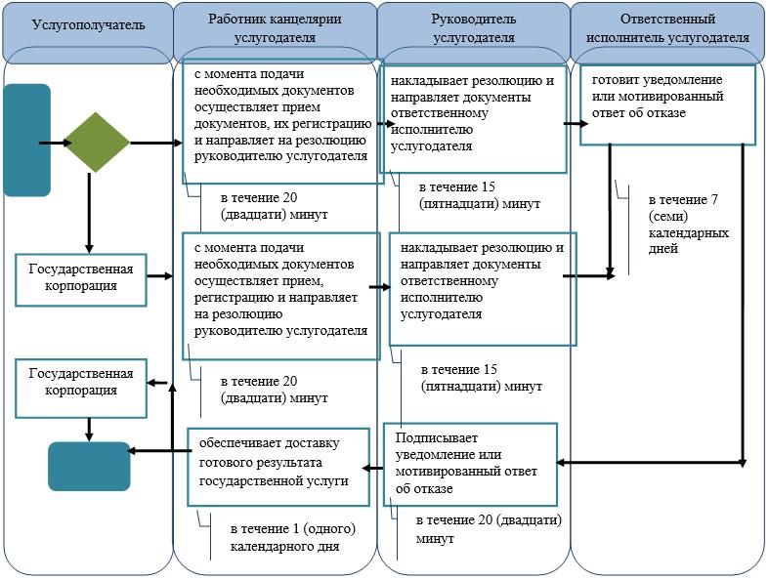

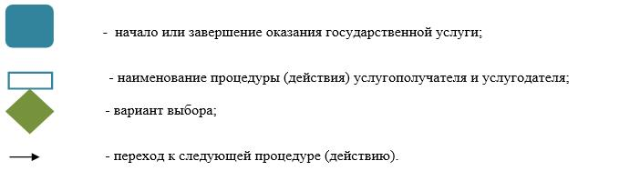

|  |  |
| --- | --- |
|  | Приложение 2 к регламенту государственной услуги "Предоставление  бесплатного питания отдельным категориям граждан, а также  лицам, находящимся под опекой  (попечительством) и  патронатом, обучающимся и  воспитанникам организаций технического и  профессионального,  послесреднего образования" |

**Диаграмма функциональных взаимодействий информационных систем, задействованных в оказании государственной услуги через Государственную корпорацию**

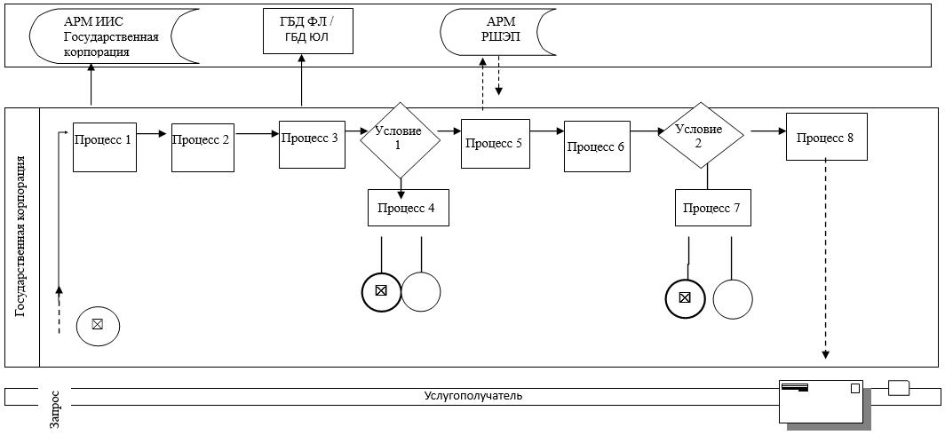

© 2012. РГП на ПХВ «Институт законодательства и правовой информации Республики Казахстан» Министерства юстиции Республики Казахстан